ПАСПОРТ

проекта, представляемого Волгоградский областной конкурс
проектов местных инициатив в 2019 году

1. Наименование проекта - «Ремонт дороги по переулку им. совхоза «8 Марта в хутор Дубовский».
2. Место реализации проекта - 403144, Волгоградская область, Урюпинский район, хутор Дубовский, пер. им. совхоза «8 Марта».
3. Краткое описание проекта - в рамках реализации проекта планируется произвести ремонт дорожного покрытия. Все социально значимые объекты: школа, детский сад, дом культуры, библиотека, амбулатория, отделение почтовой связи, отделение Сбербанка расположены в центре хутора Дубовского. Ремонт дорожного покрытия повысит безопасность и комфорт движения на автомобильных дорогах хутора;

4. Объем средств на реализацию проекта (с указанием источников финансирования: областной бюджет, бюджет муниципального района (городского округа), средства населения, средства хозяйствующих субъектов) 2 020 000 рублей, в том числе областной бюджет: 1 000 000 рублей, бюджет муниципального района: 1 000 000 рублей, средства населения: 20 000 рублей,;
5. Срок реализации проекта – июль-ноябрь 2019 года;
6. текущий вид улицы:
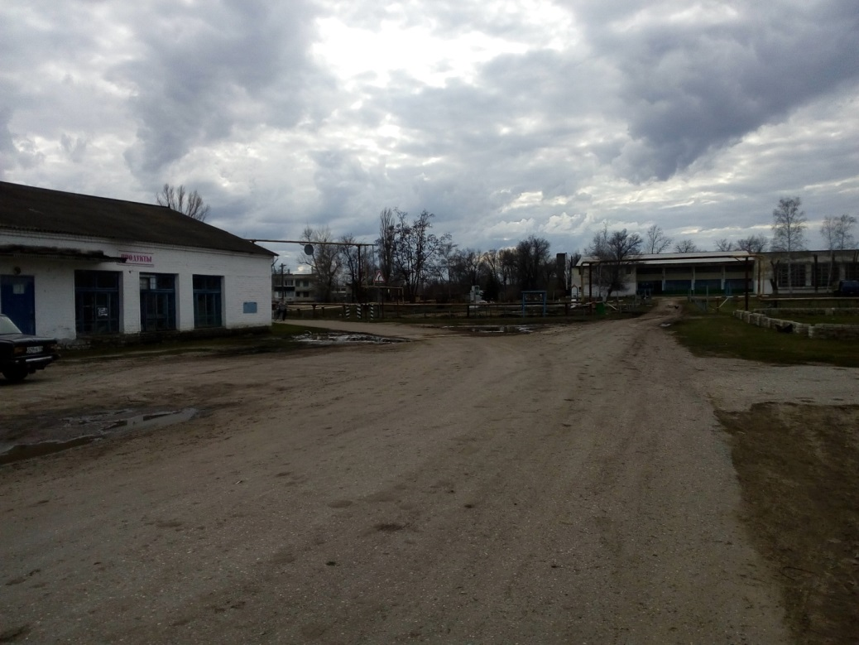

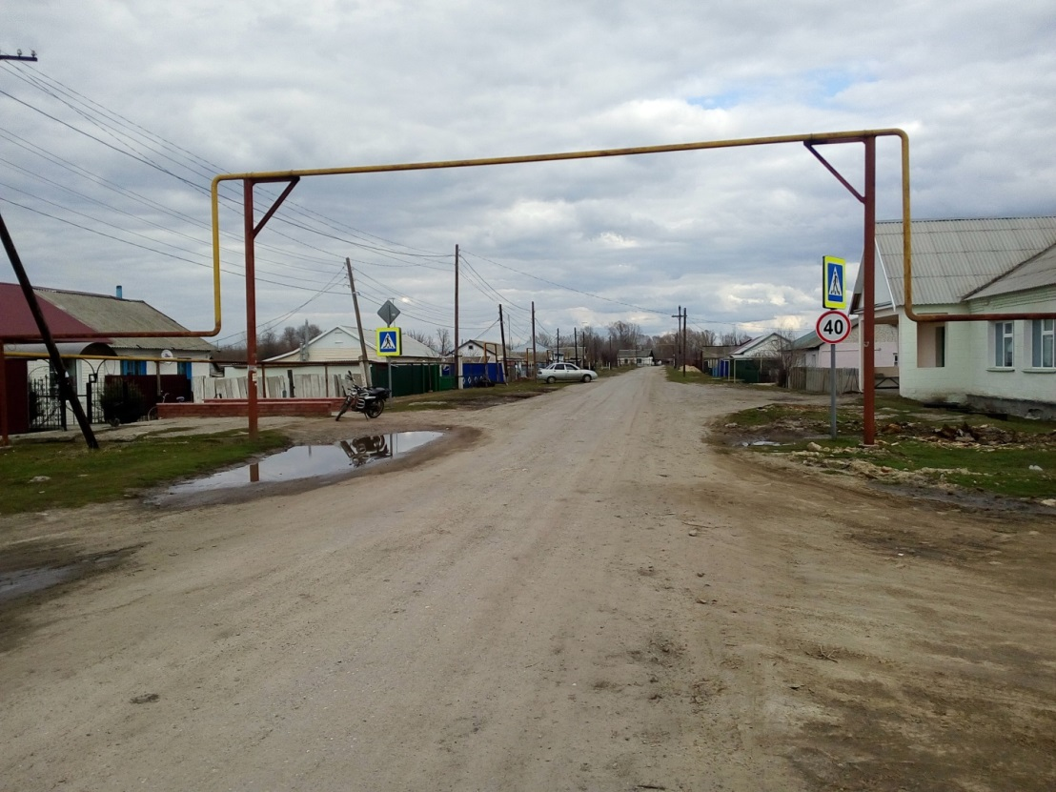

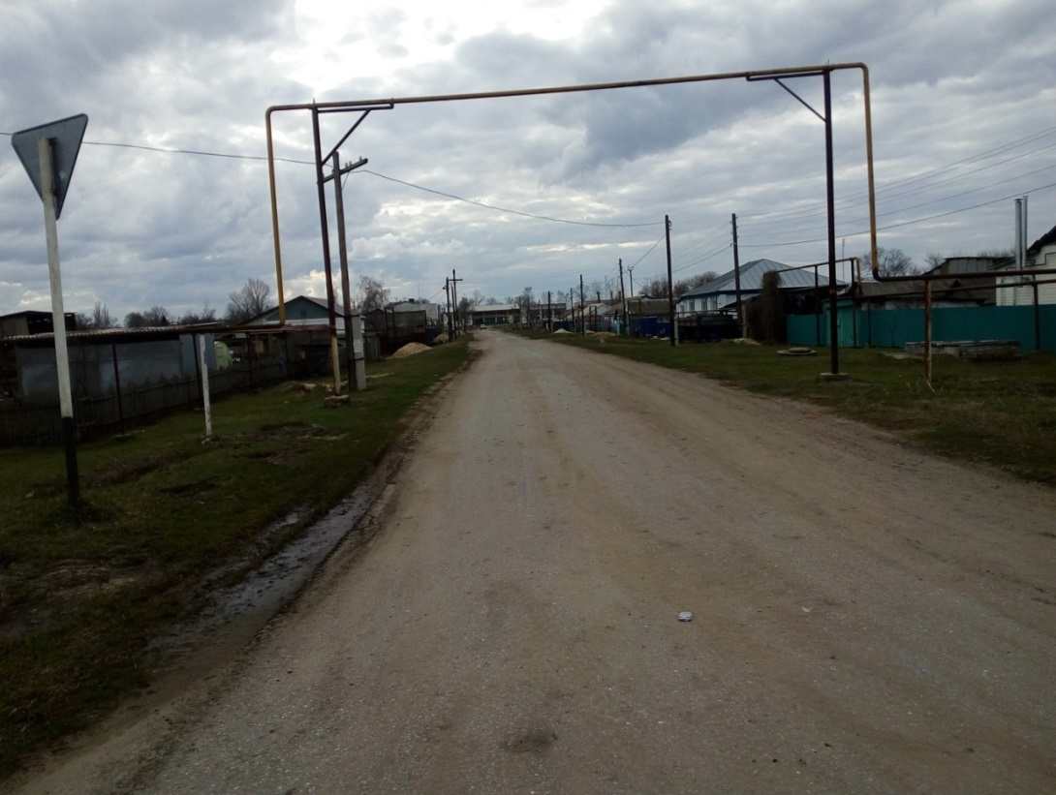

7. Ссылка на сайт администрации муниципального района, где размещается полный пакет документации по проекту, а в случае поддержки инициативы – информация о реализации проекта, в том числе копия протокола собрания граждан - http://www.umr34.ru/budget4me

Глава Урюпинского
муниципального района А.И. Феронов

